Análisis: El Papa asiste, impresionado, a los testimonios de supervivientes de la guerraUn machete a los pies de la cruz: la Teología de la Liberación de las víctimas del horror del Congo
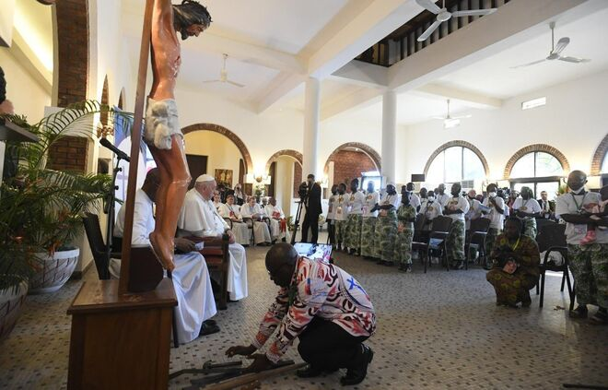
Los machetes, a los pies de la cruz Vatican Media

Ladislas Kambale Kombi, Léonie Matumain, Bijoux Mukumbi Kamala... los rostros de Dios en el horror de la guerra y la muerte en RD del Congo

Niños muertos en vida, sin padres, esclavizados. Niñas sin vida, víctimas de la violencia sexual. Hombres mutilados… Todos ellos presentaron su testimonio, y los símbolos de su sufrimiento, a los pies de la cruz. Ante el silencio concentrado de un Papa, con todos sus músculos tensionados, asumiendo para sí todo el dolor del horror inhumano y, a la vez, tan profundamente de Caín

Dolor, silencio, miradas al suelo, como cuando obligaban a las mujeres violadas a comer carne de personas asesinadas. Y si te negabas, te despedazaban y pasabas a convertirte en alimento. Si no, trataban de transformarte en un animal, comiendo en el suelo, desnudos para no poder escaparse… Y aún así, rezaban por el perdón y la reconciliación con sus asesinos

01.02.2023 Jesús Bastante
Descuartizaron a su padre en su presencia, le cortaron la cabeza, la dejaron en una cesta. Le dejaron solo, junto a sus hermanas pequeñas, y se llevaron a su madre. No volvieron a verla. "No sabemos qué hicieron con ella". Se hace difícil comprender tanta brutalidad, y explicarla, ponerle voz, rostro, lágrimas. Y sembrar perdón en mitad de tanto odio. Pero Ladislas Kambale Kombi lo hizo. Con un símbolo brutal, que resume todo un Evangelio de Liberación frente al horror: poniendo a los pies de la Cruz el machete con el que los mercenarios de la guerra decapitaron a su padre.
Niños pequeños, jóvenes, procedentes de Goma, el lugar que Bergoglio no pudo visitar. Uno de ellos, secuestrado durante nueve meses y después liberado. No todos tuvieron tanta suerte, si es que sobrevivir con esa carga puede definirse así. Así lo vive Léonie Matumain, que también entregó el cuchillo con el que mataron a sus padres.
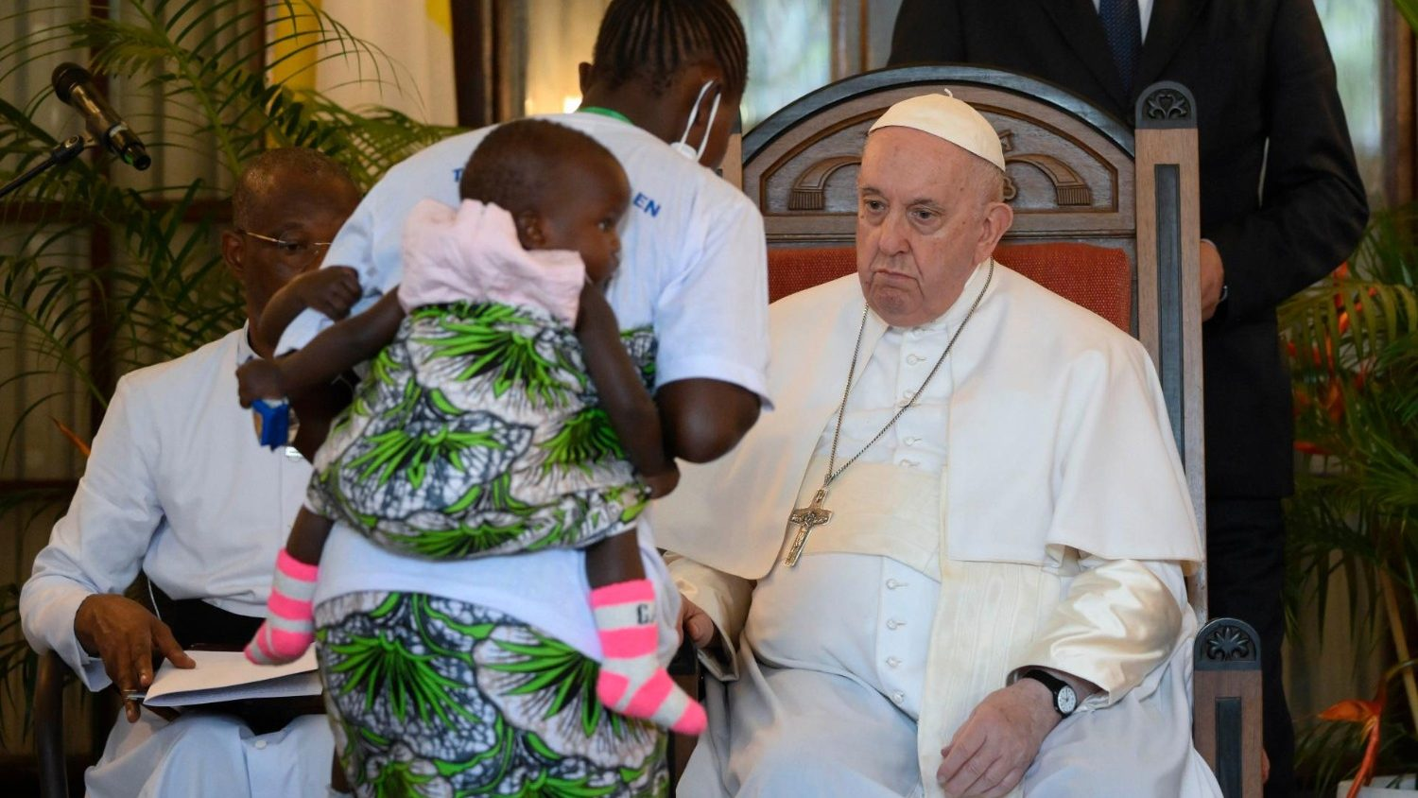
Rostros, testimonios como el de una chica de 17 años, Bijoux Mukumbi Kamala, que fue secuestrada y violada como un animal por el comandante de una facción paramilitar. Durante horas, todos los días, a lo largo de 19 largos meses. Logró huir, y hoy es madre de dos pequeños, hijos del dolor, que cada día le recuerdan el horror. Pero también la esperanza. Por eso entregó la alfombra donde se veía obligada a dormir, y donde era violada, pidiendo el perdón para sus agresores.
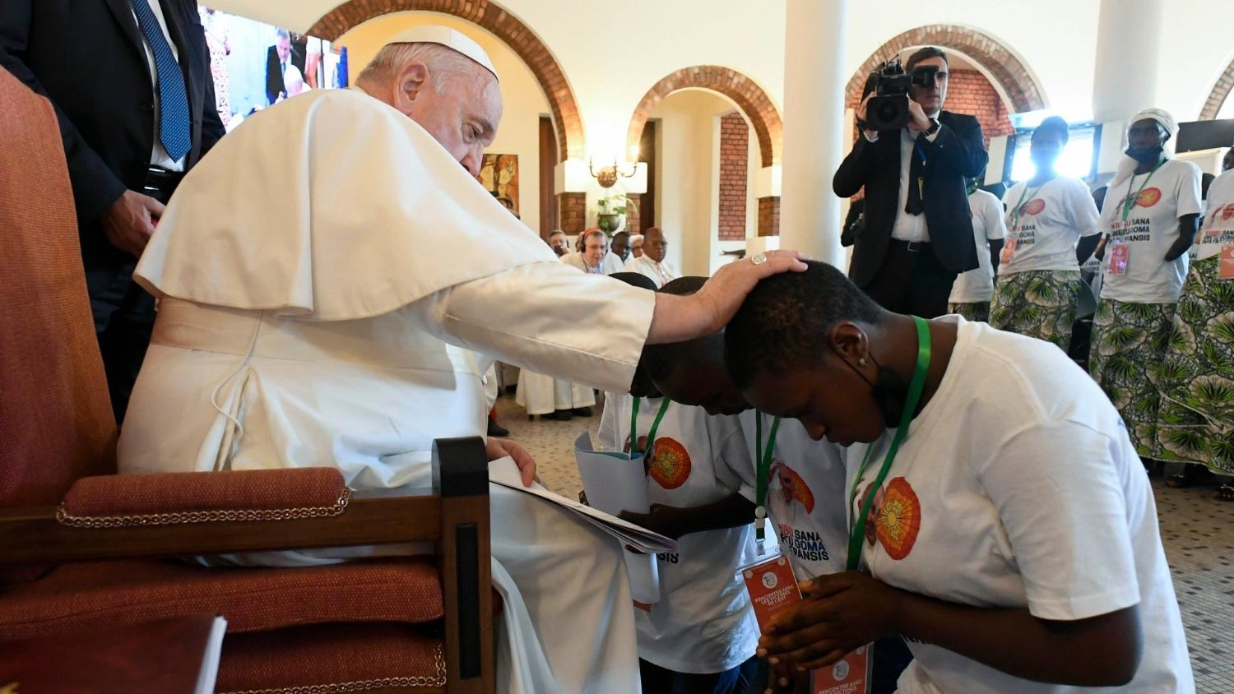
"Dios nuestro, de quien tenemos nuestro ser y nuestra vida, hoy ponemos los instrumentos de nuestro sufrimiento bajo la cruz de tu Hijo. Nos comprometemos a perdonarnos unos a otros y a huir de todo camino de guerra y conflicto para resolver nuestras diferencias", rezaron ante el rostro hundido de Bergoglio. Que no podía dejar de mirar sus ojos, que no podia bajar los suyos a los pies de la cruz, que iba llenándose de objetos.
"Dios nuestro, de quien tenemos nuestro ser y nuestra vida, hoy ponemos los instrumentos de nuestro sufrimiento bajo la cruz de tu Hijo. Nos comprometemos a perdonarnos unos a otros y a huir de todo camino de guerra y conflicto para resolver nuestras diferencias"
Niños muertos en vida, sin padres, esclavizados. Niñas sin vida, víctimas de la violencia sexual. Hombres mutilados… Todos ellos presentaron su testimonio, y los símbolos de su sufrimiento, a los pies de la cruz. Ante el silencio concentrado de un Papa, con todos sus músculos tensionados, asumiendo para sí todo el dolor del horror inhumano y, a la vez, tan profundamente de Caín.
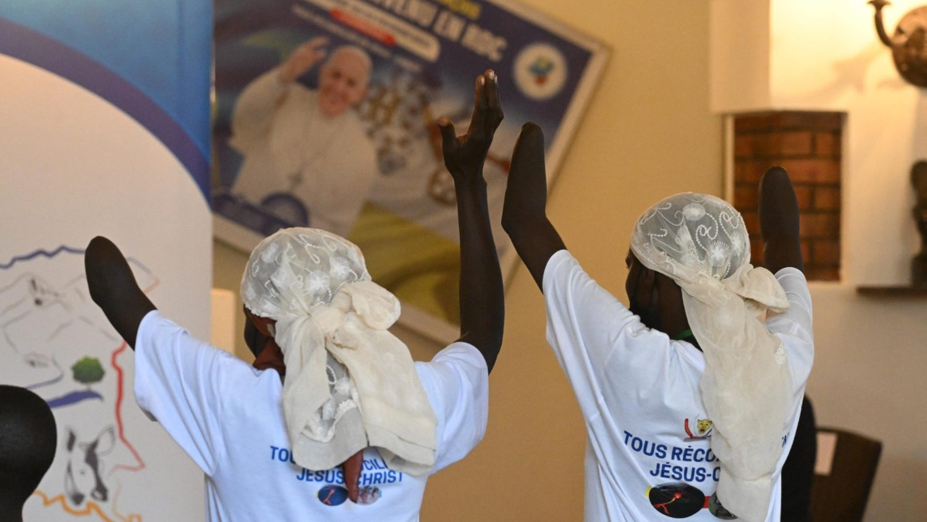
Brazos sin manos, alzados ante la mirada de Bergoglio, depositando los machetes y martillos con los que fueron golpeados. Testimonios leídos de personas que, probablemente, jamás volverán a ver la luz a la vida, y cuya voz resonó, con más fuerza, en las bocas de otros, hacia un mundo sordo… pero con orejas, no como algunas de las mujeres que se arrodillaron ante el Papa.
Dolor, silencio, miradas al suelo, como cuando obligaban a las mujeres violadas a comer carne de personas asesinadas. Y si te negabas, te despedazaban y pasabas a convertirte en alimento. Si no, trataban de transformarte en un animal, comiendo en el suelo, desnudos para no poder escaparse… Y aún así, rezaban por el perdón y la reconciliación con sus asesinos.
El Papa asumió ese perdón, y ese abrazo. Y esa cruz manchada por la sangre y liberada por el machete, los martillos, la alfombra y el perdón. Una imagen que vale un pontificado. Un machete y un cuchillo en forma de cruz, que vence al odio. O eso espera
"Te pedimos, Padre, que con tu gracia hagas de nuestro país, la República Democrática del Congo, un lugar de paz y de alegría, de amor y de paz, donde todos se amen y convivan en fraternidad", suplicaron. Y el Papa asumió ese perdón, y ese abrazo. Y esa cruz manchada por la sangre y liberada por el machete, los martillos, la alfombra y el dolor. Una imagen que vale un pontificado. Un machete y un cuchillo en forma de cruz, que vence al odio. O eso espera.
https://www.religiondigital.org/el_baron_rampante/machete-Teologia-Liberacion-victimas-horror-congo-perdon-violadas-soldados-lagrimas_7_2529417047.html?utm_source=newsletter&utm_medium=email&utm_campaign=un_machete_a_los_pies_de_la_cruz_la_teologia_de_la_liberacion_de_las_victimas_del_horror_del_congo&utm_term=2023-02-02

